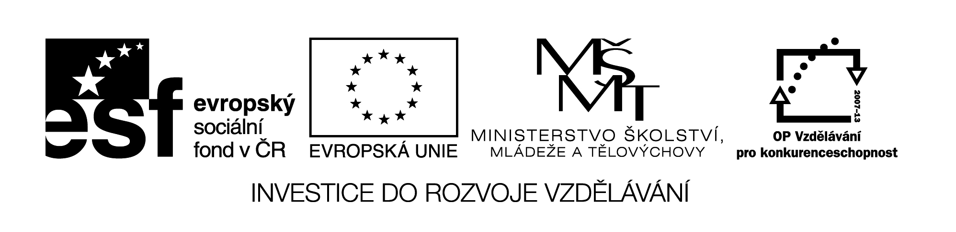

Název VZM : Měření tepové frekvence – pracovní list
Cíle VZM : Aplikace teoretických poznatků v praktických činnostech
Časový nárok : 15 min.
Pomůcky : stopky
Metodické pokyny k využití VZM : Nácvik měření TF uplatnit při opakování učiva o oběhové soustavě.

Měření tepové frekvence – pracovní list
Manuální měření tepové frekvence je naprosto známá, po desetiletí užívaná metoda, ke které není potřeba žádných přístrojů. Nejpoužívanějším místem měření je vřetenní tepna těsně nad zápěstím, v prohlubni na palcové straně pravé ruky. Na toto místo přiložíme dva nebo tři prsty levé ruky a až ucítíme srdeční tep, začneme měřit.
1) Změny tepové frekvence (TF) v souvislosti s fyzickou námahou.
Změř spolužákovi nebo spolužačce TF. Tepy počítej po dobu jedné minuty. Získáš tak tepovou frekvenci za minutu.

Změny TF v souvislosti s fyzickou námahou. |  |  | Datum:
Spolužák/spolužačka: | TF v klidu: | TF po 30 dřepech: | TF po 5 minutách odpočinku:
Já (jméno): | TF v klidu: | TF po 30 dřepech: | TF po 5 minutách odpočinku:

Závěr:
Zjistil/a jsem, že TF mého spolužáka/spolužačky …………………………………………………….

byla ………….. tepů za minutu. Po 30 dřepech se tep zvýšil/snížil na hodnotu …………tepů za

minutu. Po 5 minutách odpočinku byla tepová frekvence ………… tepů za minutu.

2) KTF – klidová tepová frekvence (DÚ)
Zjistíme ji velice jednoduše, doma, bez potřeby jakýchkoliv přístrojů. Hned jakmile se ráno probudíte, zůstaňte ležet, nahmátněte si pulz na zápěstí a spočítejte si počet pulzů po dobu 10 vteřin. Tento údaj vynásobte 6-ti a dostanete hodnotu Vaší tepové frekvence za 1 minutu. Pro upřesnění tento postup opakujte 5 dní po sobě a potom vypočítejte průměrnou hodnotu KTF. V době měření byste měli být zdraví a neměli byste být stresovaní rychlým probuzením.

 | 1.den | 2.den | 3.den | 4.den | 5.den | Průměr
KTF
Víte že? KTF je u novorozence 130-140 tepů za minutu, u dětí 75-100 tepů za minutu. U dospělých se klidová tepová frekvence pohybuje kolem 70 tepů za minutu. U sportovců hodnoty klidové tepové frekvence klesají pod 60 tepů za minutu. U některých vrcholových sportovců jsou popisovány extrémně nízké hodnoty, pohybující se mezi 30-35 tepy za minutu. Klidová srdeční frekvence je ovlivněna trénovaností. KTF je údaj, který částečně napovídá o Vaší fyzické kondici.

